ΘΕΜΑ 2
2.1 Τι απεικονίζει η διατομή της οδού σ’ ένα ορισμένο σημείο του άξονα της οδού;
(Μονάδες 15)

2.2 Να αναγνωρίσετε τα στοιχεία της διατομής της οδού που απεικονίζεται στο παρακάτω σχήμα.
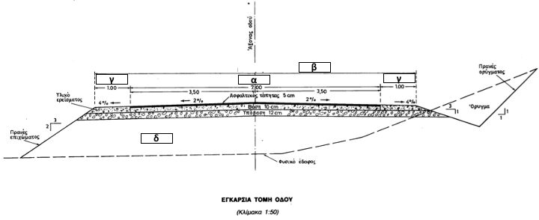

(Μονάδες 10)

